胸片多标签分类 · 初赛技术进展报告
2026 人工智能挑战赛 | 截至 2026-10-31 | 线上 76.70 / 榜首 82.20

一、结论摘要
指标 | 数值 | 说明
线上最好成绩 | 76.70 | 第 3 次提交（v3 集成）
当前排名 / 榜首 | 第 3 名 / 82.20 | 差距 5.5 分
本地最好单模型 | 0.8081 | b0@640，去加权 + mixup
本地最好集成 | 0.8075 | v3，4 模型贪心加权
可复现训练数 | 21 个模型 | 全部留存权重与推理概率
已用算力 | 约 90 GPU·小时 | 单卡 Hygon DCU K100_AI

核心判断：模型在同一分辨率下的单模型上限约 0.808，继续调参、加轮数、加分辨率都已饱和；线上分数被测试集规模（1414 例）带来的噪声主导，单次 ±1 分内不可信。下一步的增量只能来自「换架构族 + 更强预训练权重」。

二、任务与数据
项目 | 训练集 | 验证集 | 测试集
图像数 | 30,344 | 1,422 | 2,218
检查（study）数 | 18,513 | 859 | 1,414
病人数 | 11,055 | 228 | 136
标注 | 公开 | 公开 | 主办方保密

评价指标：10 类宏平均 AUC（macro-AUC），提交每日 2 次。类别 1–10 依次为：心纵隔增大、气胸、实变、肺炎、肺水肿、心脏增大、肺不张、肺不透明度、胸腔积液、无异常。
原始图像中位尺寸 2544×3056，我们的训练分辨率 448–640 相当于下采样 4–6.7 倍；已构建 512 与 1024 两套预处理缓存（.npy，分别为 8.9 GB 与 34 GB），避免重复解码。

三、方法
整体流程：图像缓存 → 多模型多分辨率训练 → 逐模型 hflip-TTA 推理 → study 级 logit 平均 → 贪心加权集成 → 提交。
环节 | 做法
骨干网络 | EfficientNet-B0（ImageNet-1k / JFT）、ResNet-50、DenseNet-121、ResNet-34
输入分辨率 | 448 / 512 / 640 / 768 / 1024（消融见第四节）
损失函数 | BCEWithLogits；默认按类别频率加权（上限 20），实验中对比了不加权
数据增强 | 随机裁剪 0.75–1.0、水平翻转、±10° 旋转、亮度/伽马抖动、随机擦除
训练策略 | AdamW、cosine 退火、warmup 1 轮、EMA、混合精度
集成 | study 级 logit 平均 + 带放回的贪心前向选择（在 valid 上拟合权重）
TTA | 水平翻转（实测 +1.06 分）

合规性：仅使用赛事提供的训练数据；ImageNet / JFT 等通用预训练权重属规则允许范围；未使用任何外部医学数据；测试集图像未参与训练、伪标注或模型选择；集成权重与阈值全部只在训练集/验证集上拟合。

四、实验结果
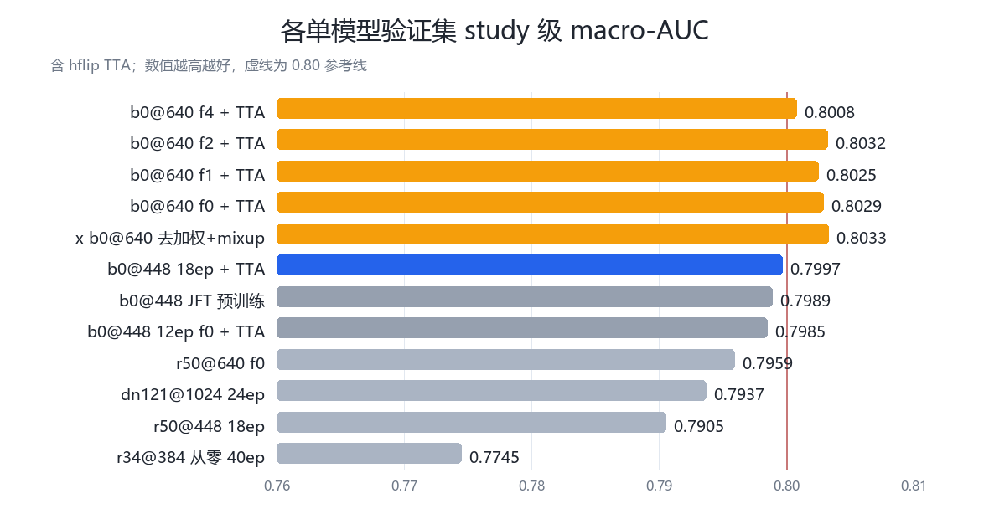
模型 | 分辨率 | 轮数 | fold AUC | valid AUC
b0 × 5 折（最佳单折） | 640 | 12 | 0.8132 | 0.8032
b0 去加权 + mixup | 640 | 12 | 0.8081 | 0.8033
b0 基线 | 640 | 12 | 0.8069 | 0.8029
b0（JFT 预训练） | 448 | 12 | 0.8024 | 0.7989
b0 基线 | 448 | 18 | 0.8031 | 0.7997
ResNet-50 | 640 | 12 | 0.7973 | 0.7959
DenseNet-121 | 1024 | 24 | 0.7984 | 0.7937
ResNet-34（从零训练） | 384 | 40 | 0.7832 | 0.7745

分辨率消融：448 → 640 带来约 +0.004（valid 0.7997 → 0.8029）；640 → 768 仅 +0.0014，且单折耗时从 11 分钟/轮涨到 15.7 分钟/轮，性价比消失。
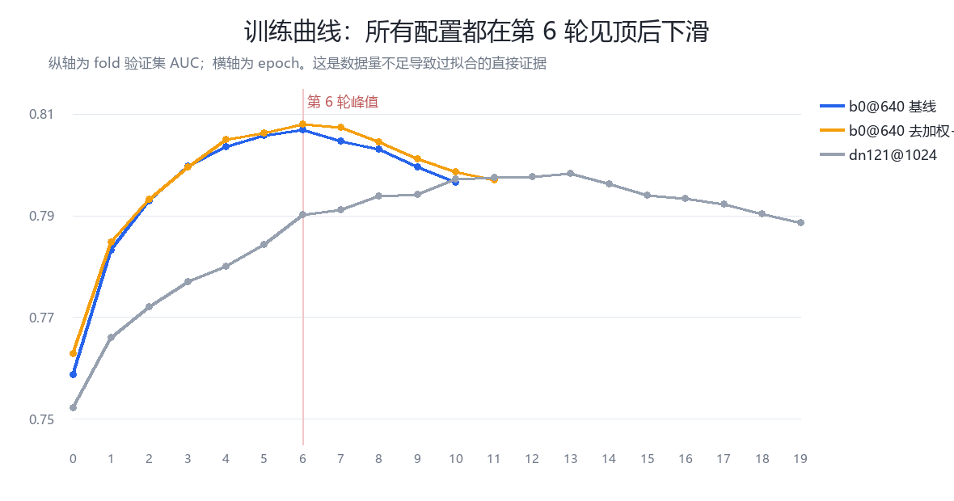
关键现象：所有配置都在第 6/12 轮见顶，之后训练 loss 继续下降而验证 AUC 单调下滑，典型的数据量不足型过拟合。DenseNet-121@1024 训练 24 轮仍只有 0.7984，且单轮耗时 47 分钟，在本算力上不具可行性。

五、线上标定与噪声分析
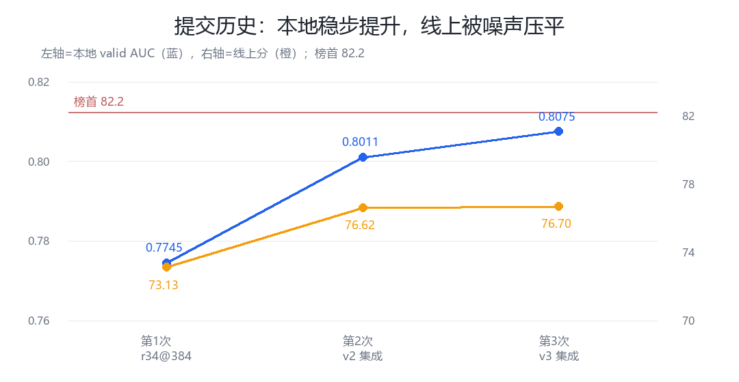
提交 | 本地 AUC | 线上分 | 差值
第 1 次（ResNet-34 从零） | 0.7745 | 73.13 | −4.32
第 2 次（v2 集成） | 0.8011 | 76.62 | −3.49
第 3 次（v3 集成） | 0.8075 | 76.70 | −4.05

第 3 次本地提升 +0.0064，线上只涨 0.08。若按前两次的斜率（1 个点本地≈1.3 分线上）应涨 0.8 分。原因是测试集仅 1414 个 study，罕见类别阳性样本约 30 例，单个类别 AUC 标准误约 sqrt(A(1−A)/n) ≈ 0.07，10 类宏平均后仍有 ±0.02（±2 分）抖动。
因此：模型选择只使用本地 valid AUC；线上仅用于验证预期 +2 分以上的大台阶改动。

六、类别强弱分析
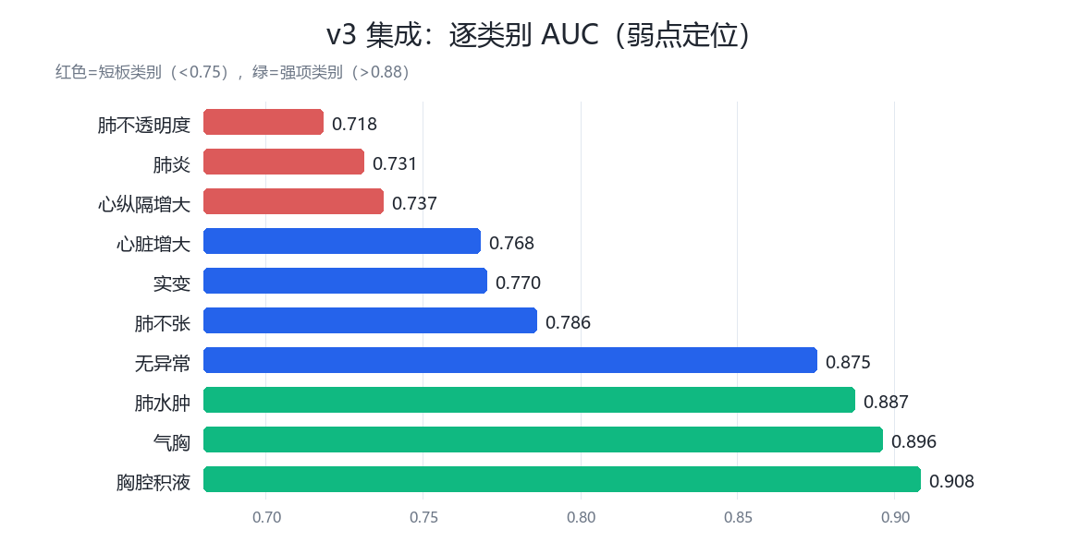
强项：胸腔积液 0.908、气胸 0.896、肺水肿 0.887、无异常 0.875、肺不张 0.786。
短板：肺不透明度 0.718、肺炎 0.731、心纵隔增大 0.737。这三类在原始报告中本身就存在标注歧义（“可能”“疑似”占比高），且病灶细微、对分辨率敏感，是后续重点。

七、算力与工程
项目 | 情况
硬件 | Hygon DCU K100_AI，12 GB 显存 / 8 CPU / 32 GB 内存
吞吐（实测） | b0@448 78 张/秒；b0@640 37 张/秒；r50@640 28 张/秒；dn121@1024 8 张/秒
算力利用诊断 | b0 只跑到 0.37 TFLOPs/s（深度可分离卷积受限），r50 可达 2.95 TFLOPs/s
数据加载 | 1082 张/秒，不是瓶颈
总计已训练 | 21 个模型，约 90 GPU·小时

八、下一步计划
优先级 | 动作 | 预期增益
P0 | 引入 ConvNeXt / EfficientNet-B4 / ViT-B-CLIP 等更强预训练骨干（规则允许） | +0.01 ~ +0.03
P1 | CLAHE 对比度均衡预处理（放射科标准操作，实验已启动） | +0.005 ~ +0.015
P2 | 扩大集成规模至 15–20 个模型，补足架构多样性 | +0.003 ~ +0.005
P3 | 多尺度 TTA（448 + 640 + 768 概率平均） | +0.003 ~ +0.006
P4 | study 级多视图注意力池化，替代简单 logit 平均 | +0.003 ~ +0.008

现实预期：本地 0.83–0.85，对应线上 79–82，冲击榜首区间。受算力与数据量限制，85 分（高于当前榜首）在本轮不具可行性。

附：全部训练日志、权重、推理概率保存在容器 /data/cxr_first/ 与 /root/_dsh/，本地代码位于 E:\aigame\cxr_first\cxr_src\。

